Половина российских женщин подвергались побоям мужа
Каковы масштабы и характер различных видов супружеского насилия в отношении российских женщин? Ответ на этот весьма деликатный вопрос позволяют дать социологические исследования, которые начали проводиться в нашей стране с недавних пор¹.
В отношении женщин обычно действуют четыре основных вида супружеского насилия: физическое, сексуальное, экономическое и психологическое. Масштабы насилия определялись по женским ответам, что является уже практически общепринятым в такого рода исследованиях, поскольку "показания" "страдающей стороны" представляются более достоверными в отличие от показаний мужей - субъектов насилия².
Физическое насилие включает в себя: угрозы применения физической силы (муж угрожал ударить, избить, убить); пугающие жесты (муж замахивался, пытался ударить); применение силы помимо нанесения ударов (тряс, толкал, удерживал силой, причинял сильную боль, например, выкручивал руки, угрожал оружием или предметом, которым можно убить человека); нанесение ударов и избиения.
Семьи, в которых муж никогда не только не применял к жене физическую силу, но и не угрожал ей этим, составляют меньше половины - 44%. В остальных 56% семей имели место либо угроза, либо реальное нападение, либо и то и другое. В половине всех семей были случаи физического воздействия любого рода; хотя бы однажды муж ударил 41% замужних женщин; 3% женщин подвергаются регулярным и частым побоям (раз в месяц и чаще). Женщин, которых муж ударил один раз, меньше, чем женщин, которых били неоднократно - мужчина, ударивший жену однажды, скорее всего рано или поздно снова прибегнет к такому способу решения семейных проблем (рис. 1).
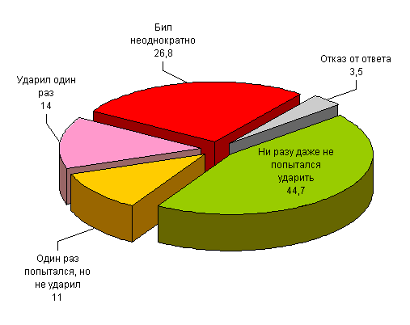
Рисунок 1. Распределение ответов женщин на вопрос "Был ли в вашей семье случай, чтобы муж вас ударил", % (женщины, N=1076)
В большинстве случаев мужья-агрессоры не являются психопатами, способными на крайне жестокие действия. Как правило, физическое насилие не носит тяжелого характера, и женщины не получают значительных травм. Получали травмы, требующие медицинской помощи, 10% женщин - жертв физической агрессии (3% от всех опрошенных женщин).
Привычка бить жену трезвым или, наоборот, пьяным - устойчивая схема поведения, сохраняемая насильником в течение всей совместной жизни. Абсолютное большинство (67%) мужей, ударивших жену в первый/единственный раз, были пьяны. Соответственно, треть мужчин - агрессоров впервые напали на жену в трезвом виде. При последнем случае насилия (если оно было больше, чем 1 раз) соотношение трезвых и пьяных мужей-агрессоров остается практически таким же.
Если брать самый общий показатель физического насилия (женщины, которым угрожали или к которым применяли физическое воздействие), уровень насилия выше среднего наблюдается в Бурятии (59% семей) и Башкирии (56%); несколько ниже среднего уровня физическое насилие распространено в Карелии (46%), Москве (44%) и Московской области (41). Любопытно, что в Липецкой области, занимающей по масштабам насилия среднее место, женщины чаще, чем в других регионах подвергаются угрозе убийства (угрожал, что убьет - 15% против 10% в среднем и угрожал оружием или другим предметом, которым можно убить человека, - 8% при 4% в среднем по массиву).
Если говорить только об избиениях, то самыми "бьющими" регионами оказываются Бурятия, Омская область и Башкирия, а наименее "бьющими" - Москва и Московская область (табл. 1).
Таблица 1. Региональное распределение семей, в которых муж хотя бы один раз ударил жену, %
Регион | Был ли случай, чтобы муж ударил жену
 | Да | Нет
 |  | Пытался ударить | Не пытался ударить
Бурятия | 50,6 | 16,1 | 33,3
Омская область | 45,5 | 13,2 | 41,3
Башкирия | 43,9 | 13,2 | 42,9
Липецкая область | 40,8 | 13,1 | 46,1
Карелия | 37,1 | 15,9 | 47
Ставропольский край | 35,5 | 15,5 | 49
Москва | 34,8 | 6,8 | 58,4
Московская область | 32,8 | 17,2 | 50
Риск стать жертвой физического насилия повышен у жительниц села; у женщин с низким уровнем образования; у женщин, имеющих образование выше, чем у мужа; у женщин с низким уровнем доходов. Этот риск увеличивается с возрастом.
Если сравнивать группы или регионы с относительно низким уровнем насилия над женами с группами/регионами, в которых этот уровень выше среднего (например, москвичей и сельских жителей или людей с высшим и начальным образованием), то оказывается, что значимые различия в уровне насилия определяются размером доли семей, в которых муж бил жену неоднократно, но не избивает ее регулярно. Например, в Москве эта группа составляет 10%, а в селах - около трети. Относительная численность семей, в которых произошел единичный случай насилия, и семей, где женщина подвергается регулярным и частым избиениям (раз в месяц и чаще) примерно одинакова в каждой группе.

1 - Исследование "Насилие над женами в современных российских семьях" [Горшкова И.Д., Шурыгина И.И. Насилие над женами в современных российских семьях //М.:МАКС Пресс, 2003] было проведено авторами в 2002 году при финансовой поддержке Фонда Форда, проект №1025-0448. В ходе исследования опрашивались городские и сельские жители в возрасте 18-65 лет, состоящие в браке (зарегистрированном или не зарегистрированном). Опрос проводился в 7 регионах России, всего опрошено более 2200 человек в более чем 50 населенных пунктах . Выборочная совокупность определялась согласно квотным параметрам, предоставленным Госкомстатом РФ отдельно по каждому региону, о состоящих в браке (супруги из полных семьей): место проживания, пол, возраст, образование, количество детей, уровень доходов. Дополнительно использовались общие данные Госкомстата по регионам о распределении среднегодовой численности занятых по отраслям экономики, численности и составу безработных, национальному составу и пр. Данные по Ставропольскому краю и Бурятии были предоставлены местными филиалами Госкомстата РФ. Доля гражданских браков определялась оценочными данными общероссийских (ВЦИОМ, ЦСИ МГУ) и социологических опросов региональных исследовательских центров. Опрос проводился методом раздаточного группового анкетирования. Все вопросы о насилии относились только к текущему браку, так как мы хотели узнать о том, что происходит в российских семьях "здесь и сейчас". Электронная версия книги по адресу http://www.owl.ru/rights/no_violence/index.htm. Подробно о методологии выявления фактов супружеского насилия и проведении опроса см. [Горшкова И.Д., Шурыгина И.И Методология выявления масштабов супружеского насилия при проведении конкретного социологического исследования //Мониторинг общественного мнения: экономические и социальные перемены. (73) 2005. С.61-68].
2 - Ptacek J. (1990) "Why Do Men Batter their Wives?" In Feminist Perspective on Wife Abuse (ed. by Yllo&Bograd).
Если жена не хочет секса, а муж хочет…
В качестве проявлений сексуального насилия рассматривались: секс под психологическим давлением (жене приходилось заниматься с мужем сексом, когда она этого не хотела, потому, что иначе он мог устроить скандал, перестать разговаривать, не дать денег и так далее); изнасилование (муж силой или угрозами заставлял жену заниматься с ним сексом, когда она не хотела и говорила ему об этом) и принуждение к сексу после побоев (рис. 2). Мы рассматривали также ситуацию, когда жена ни при каких обстоятельствах не отказывает мужу в сексе (если жена не хочет секса, а муж хочет, то секс точно будет - 7% опрошенных женщин).
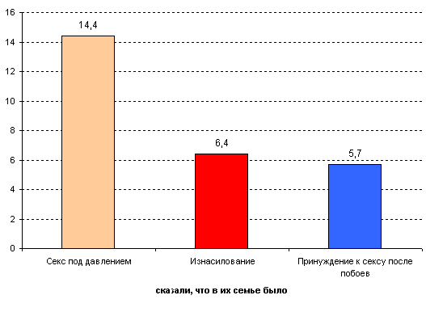
Рисунок 2. Частота проявления сексуального насилия, %
Разные виды сексуального насилия распределяются по регионам неравномерно (табл. 2).
Таблица 2. Распространенность сексуального насилия в разных регионах, %
Регионы | Проявления сексуального насилия
 | Секс под давлением | Изнасило-вание | Принуждение к сексу после побоев
 |  |  | Всего | От числа женщин, которых муж побил хотя бы один раз
Бурятия | 18,8 | 7,8 | 9,8 | 15,6
Башкирия | 16,8 | 6,5 | 7,2 | 13,6
Омская область | 13,5 | 5,8 | 5,1 | 10,5
Липецкая область | 13,9 | 6,0 | 5,4 | 11,9
Ставропольский край | 15,7 | 9,0 | 4,6 | 9,7
Карелия | 13,3 | 6,6 | 2,0 | 4,3
Московская область | 10,9 | 4,7 | 9,5 | 22,2
Москва | 6,7 | 2,2 | 3,4 | 8,8
Больше всего женщин, которые бывают вынуждены заниматься с мужем сексом под психологическим давлением, в Бурятии, Башкирии и Ставропольском крае. По числу супружеских изнасилований лидирует Ставрополье. Женщин, вынужденных заниматься с мужем сексом после побоев, больше всего в Бурятии и Московской области; чаще всего побои сопровождается сексуальным насилием в Московской области.
Можно предположить, что сочетание физического и сексуального насилия - менее традиционный способ поведения, чем просто побои или просто изнасилование. Меньше всего тех, кто подвергался сексу после побоев среди самых старших женщин (55-64 года) (2% против 6% в среднем или 4% против 12% от числа женщин, которых муж бил хотя бы одни раз) (рис. 3). Создается впечатление, что мужьям самого старшего поколения мысль "подкрепить" физическое насилие сексуальным приходила в голову значительно реже.
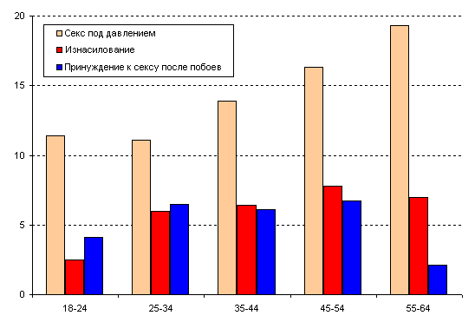
Рисунок 3. Распространенность разных видов сексуального насилия в зависимости от возраста, %
Ситуацию, когда жена ни при каких обстоятельствах не отказывает мужу в сексе (если жена не хочет секса, а муж хочет, то секс точно будет - 7% опрошенных женщин), в строгом смысле слова нельзя рассматривать как форму сексуального насилия, поскольку это то, на что женщины идут добровольно. Более того, если их сравнивать с женщинами, в семьях которых, если жена не хочет секса, его точно не будет, то оказывается, что для женщин безотказность мужу в сексе является выражением: любви (ее испытывают 69% "безотказных" женщин против 42% женщин, которые только сами решают, быть сексу или нет); уважения (40% и 30% соответственно) и сексуального влечения (40% против 19%). Однако, с точки зрения мужчин эта ситуация выглядит несколько по-другому. Мужчины, сказавшие о том, что если они хотят секса, то точно его получат, реже, чем мужчины, считающие, что если жена не хочет секса, то его точно не будет, говорят о том, что они испытывают к жене: уважение (34% и 52% соответственно); благодарность за помощь и понимание (23% и 43%); дружеские чувства (11% против 29%); сексуальное влечение (38% и 45%); среди них повышена доля тех, кто считает, что жена их боится (27% против 16% в среднем по массиву). По-видимому, ситуацию, когда если муж хочет секса, он его точно получит, можно рассматривать как ситуацию протонасилия. Это еще не насилие в чистом виде, но уже и не его отсутствие. Причем, с точки зрения мужчин, эта ситуация ближе к насилию, чем с точки зрения женщин.
Возможно, что женщины, всегда уступающие мужу, своей безотказностью, предотвращают более жесткие формы насилия. Таких женщин больше в тех группах, где уровень сексуального насилия относительно понижен (среди горожанок, женщин с высшим образованием, женщин из более обеспеченных семей). Заметно чаще не отказывают мужьям в сексе самые молодые женщины (18-24 года) - 13%, но уже в следующей возрастной группе доля "безотказных" женщин снижается до 7% и возрастает число изнасилований и случаев секса после побоев.
Контрацепция, аборты и беременность в контексте насилия
(автор раздела - И. Горшкова)
В ситуации, когда женщина находится под мужским давлением, не обладает правом контролировать свое тело и открыто искать собственного удовлетворения в сексе, ее способность и возможности регулировать контрацептивные отношения (как одно из воплощений своих суверенных прав) ограничены.
Очевидно, что традиционные семейные сексуальные практики влияют на применение всех видов контрацепции, сужают возможности использования современных средств. И это при том, что современные средства контрацепции (наиболее распространенные: внутриматочные спирали, оральная контрацепция, химические средства, презервативы), применяет меньшая часть женщин репродуктивного возраста - около 25%, большая же часть женщин обращается к традиционным методам или не использует никаких средств защиты³.
Длительное время ВМС являлась самым популярным современным средством семейной контрацепции среди российских женщин. Однако за 10 лет с середины 90-х годов число использующих спираль не увеличивается. Согласно исследованиям, проведенным в 1996-2002 годах⁴, в числе причин настороженного отношения к ВМС: недостаточно высокое качество и эффективность спиралей прошлых поколений, психологическое неприятие инородного тела, недоверие к врачам после широкой популяризации ВМС в 80-е и начале 90-х годов и многочисленные побочные эффекты и осложнения (воспаления, кровотечения, врастания, самопроизвольные выходы спирали и пр.).
"Я два раза ставила спираль. Первая у меня держалась всего неделю. Были обильные менструации. Потом мне поставили т-образную спираль. Она ... держалась почти три года. У меня болел низ живота, тянуло, и если придут месячные, то 10 дней, а без спирали было 3 дня. И все равно я с ней забеременела. Пришлось делать аборт" (фокус-группа в Москве).
"Я забеременела со спиралью. Сделала аборт... и снова поставила спираль. Потом у меня был очень сильный эндометрит... И моя доктор сказала, что для меня спираль - это очень опасно" (фокус-группа в Новосибирске).
Эти осложнения могут негативно окрашивать сексуальные отношения в семье, которая следует традиционным нормам мужского сексуального приоритета. Для мужа эти осложнения - барьер по пути исполнения его законных желаний. Жена, чувствуя вину и для предотвращения измен, готова пренебречь своим состоянием и соглашаться на секс, несмотря на то, что это может усугубить ее проблемы со здоровьем, привести к нежелательной беременности.
Гормональные контрацептивы для значительной части женщин являются дорогостоящими и малодоступными. Также дорого и малодоступно осуществить квалифицированный подбор препарата, что могло бы снизить страх перед употреблением гормонов и побочными эффектами:
"Таблетки могут повлиять на другие органы - желудок, печень, почки. Я так и не понимаю, как это повлияет на меня, моего будущего ребенка" (фокус-группа во Владивостоке).
"Большинство моих подруг, в том числе и я, пытались пользоваться таблетками. Но это было неудачно - располнели, у кого-то стали волосы ненужные расти и прочее. Ни один врач не может мне грамотно подобрать таблетки" (интервью в Иваново).
"Нужно правильно подобрать таблетки, а хороший врач, анализы на гормоны - это очень дорого" (фокус-группа в Новосибирске).
В семьях, где высока экономическая зависимость женщин (по данным исследования "Домашнее насилие в России", в 40% семей жены так или иначе вынуждены отчитаться перед мужьями о финансовых тратах), на использование оральной контрацепции требуется санкция со стороны мужей, чья реакция на дополнительные расходы может быть неоднозначной. С другой стороны, регулярный прием контрацептивов в течение длительного времени предполагает осознанное отношение женщины к своему сексуальному здоровью как безусловной ценности. Однако именно это подрывается патриархатным супружеским сексом, при котором женщины обучаются пренебрегать потребностям своего тела.
Очевидно, что применение такого доступного, надежного и имеющего побочных эффектов средства, как презерватив, во многом определяется доброй волей мужа и его отношением к здоровью и потребностям жены. Однако патриархатный сценарий мужского сексуального желания требует того, чтобы оно удовлетворялось в максимально спонтанной, естественной и законченной форме. Любые препятствия на этом пути воспринимаются болезненно.
"Приходится прерываться, ковыряться, доставать. Еще не так надорвешь упаковку. Не до этого … И вообще с ним не чувствуешь трепет женщины" (фокус-группа в Новосибирске).
До 70% мужчин-москвичей в возрасте 20-25 лет не хотели бы использовать презерватив, потому что он для них неудобен и снижает чувствительность⁵. В общем контексте сексуальных отношений жены не чувствуют себя в праве настаивать на использовании презервативов: треть замужних москвичек, которые не используют презервативы, предлагали их своим мужьям, но получали отказ⁶.
Применение химических средств защиты сталкивается с упомянутыми патриархатными барьерами: проблемы с осознанным отношением к своему здоровью женщин, от которых эти контрацептивы требуют внимания и подготовки, нарушение спонтанности. Эта контрацепция предполагает доверительный тип отношений между супругами, при котором возможно планирование сексуальной жизни с учетом желаний и потребностей женщины.
Компромиссом между приоритетом мужских сексуальных потребностей и необходимостью предохраняться от нежелательной беременности может быть названа популярная комбинация календарного/ритмического метода в безопасные дни с прерванным половым актом, презервативом, спринцеванием в опасные дни. Зависимость от согласия мужа, чувство вины перед ним за искажение полового акта, неуверенность в том, насколько он контролирует ситуацию, страх забеременеть во время полового акта, напряженное ожидание очередной менструации - часть стрессов, которые сопровождают женщину, даже в тех случаях, когда муж готов проявить добрую волю - прервать половой акт, использовать презерватив. Постоянное напряжение дополнительно к прочим патриархатным ограничениям затрудняет женщине возможность получить полноценное удовольствие от секса.
Равнодушие же мужа к возможным последствиям секса, отказ от контрацепции является продолжением пренебрежительного отношения к телу женщины, ее сексуальным потребностям. На этой патриархатной норме формируется безответственность женщин в отношении своего сексуального здоровья.
Таким образом, патриархатные практики ограничивают возможности обращения к современной контрацепции, снижают их эффективность. Использование традиционных методов базируется на отсутствии ответственного отношения женщины к своему здоровью и ее сексуальной ущемленности.
О распространенности применения неэффективных традиционных контрацептивных методов свидетельствует высокий уровень абортов. Аборты на ранних стадиях при отказе от контрацепции или использовании традиционной контрацепции конкурируют с неудачами и возможными осложнениями при применении современных методов контрацепции.
"Я долго пользовалась презервативом в безопасные дни. Потом забеременела и делала аборт... Но это получается не хуже и не вреднее, чем все эти спирали с кровотечениями и опасные таблетки" (фокус-группа, Москва).
Согласно данным исследования "Домашнее насилие в России", прослеживается связь между патриархатными представлениями о супружеском сексе и числом абортов: три и более аборта совершали 23% традиционно ориентированные женщины и 16% те, кто не поддерживает эти идеи⁷. В семьях, где зафиксировано сексуальное насилие, число абортов заметно выше, чем в семьях без этого насилия. Также в семьях с насилием выше число незапланированных репродуктивных действий, в том числе абортов, которые совершаются по требованию мужа, хотя жена хотела родить, и случаев, когда жена избавляется от беременности, не сказав мужу о том, что она вообще была (см. рис. 4).
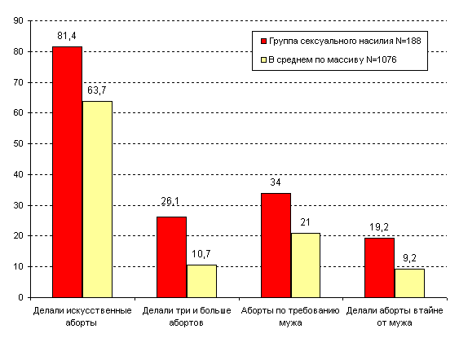
Рисунок 4. Аборты и сексуальное насилие в семье
Источник: исследование "Домашнее насилие в России" (2002-2003 годы)
Аборты втайне от мужа связаны с тем, что беременность патриархатными мужьями рассматривается как чисто женская проблема. В этих сексуальных практиках еще раз реализуется идея гендерной специализации: широкие права на обладание чужим (женским) телом приписаны мужчине, а ответственность за последствия возложена на женщину, которая лишена возможностей полноценно регулировать сексуальные и контрацептивные отношения и распоряжаться своими репродуктивными функциями.

3 - Вместе с тем, по-видимому, есть определенный процент женщин, которые безответственно относятся к своему здоровью. Например, из почти 1000 замужних женщин, не использующих средства предохранения от беременности, 12% объяснили это тем, что "не думали об этом". Среди женщин, пришедших в медицинское учреждение для производства аборта, 1/3 не смогли сформулировать причину неиспользования контрацепции ("не знаю") и 14% "забыли" вовремя применить контрацепцию. При этом около 40% этих женщин делали аборт повторно в течение одного года [Сакевич В. Аборт или контрацепция: что выбирают российские женщины? / Демоскоп Weekly, № 123-124 2003]
4 - Качественные исследования (фокус-группы и глубинные интервью) о контрацептивных практиках женщин до 25 лет, о качестве работы медицинских учреждений (гинекология), об оценке информационных кампаний по предотвращению ВИЧ/СПИД. Исследования проводились в Москве, Московской области, Иваново, Новосибирске, Владивостоке. Проекты Министерства здравоохранения РФ, JHU/PCS, SEATII/USAID, World Bank, Врачи без границ- Голландия, Фокус-Медиа.
5 - Отчет о результатах опроса среди жителей Москвы "Отношение информационной кампании по предотвращению ВИЧ/СПИД", 1999 г. Врачи без границ - Голландия и Фокус-Медиа.
6 - Там же.
7 - При опросе мужчин вопрос о числе абортов их жен не задавался. Вместе с тем, следует напомнить, что именно позиция мужчин с большей степени определяет характер взаимоотношений супругов.
"Мужские" и "женские" деньги
Экономическое насилие определялось как необходимость просьб о деньгах и отчетов о том, как они потрачены; отсутствие у женщины денег, которые она может потратить на себя и по своему усмотрению, в то время как у мужа такие деньги были (рис. 5).
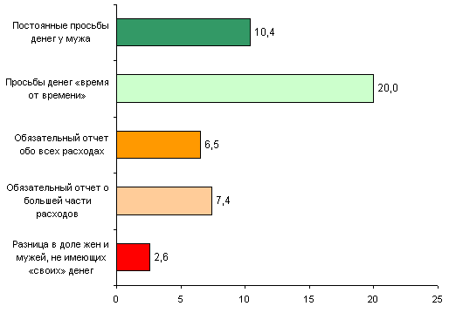
Рисунок 5. Распространенность различных форм экономического насилия, % (по опросу женщин; N = 1076)
Все виды экономического насилия связаны с повышенной разницей в доле жен и мужей, не имеющих денег "для себя". Если в среднем по массиву она составляет 3% "в пользу" мужчин, то в семьях, где муж практикует различного рода экономическое давление на жену, она может многократно возрастать (до 16-19%).
Значительных региональных различий в распространенности экономического насилия нами зафиксировано не было. Чаще, чем в среднем по массиву, вынуждены просить деньги у мужей респондентки из Липецкой области, Бурятии и Карелии, а отчеты жен больше практикуются в Башкирии, Москве, Московской области, Ставрополье. Ситуация неоднородна у женщин с невысоким образовательным уровнем и у сельских жительниц. С одной стороны, в этих группах чаще, чем в других, женщины вынуждены постоянно просить деньги и давать полный отчет, с другой стороны, здесь больше женщин, которые вообще не просят и не отчитываются
Доля женщин, которые должны просить у мужа деньги и отчитываться перед ним в расходах, практически одинакова в семьях с разным материальным положением. Только в самых бедных семьях женщинам несколько реже приходится давать отчет мужу о деньгах. Вероятность для женщины подвергнуться экономическому насилию определяется разницей в уровне дохода мужа и жены в большей степени, чем материальным положением семьи в целом (табл. 4). В наиболее благоприятном положении находятся женщины, зарабатывающие немного больше мужа или примерно столько же, сколько и он, - у них показатели экономического насилия или ниже средних значений или практически совпадают с ними. Женщины, чьи доходы ниже, чем у мужа чаще становятся жертвами экономического насилия, но и женщины, которые зарабатывает значительно больше мужей, не свободны полностью от экономического насилия. Среди них есть обязанные отчитываться перед ним и те, кому приходится регулярно просить деньги. По-видимому, эти женщины считают необходимым требовать от мужей, чтобы они тоже вносили свой вклад в семейный бюджет, что и делает их уязвимыми для экономического давления (в частности, необходимости просьб и отчетов). Характерно в этом смысле то, что в семьях, где доходы жены немного превышают доходы мужа, жен не имеющих "своих" денег больше, чем мужей. Это может объясняться только тем, что "женские" деньги в большей степени рассматриваются как "семейные", а "мужские" - как "личные".
Таблица 4. Связь между экономическим давлением и разницей в уровне доходов жен и мужей, %
Виды экономического давления | Доходы жены по сравнению с доходами мужа
 | Значи-тельно выше | Немного выше | Примерно одинаково | Немного ниже | Значи-тельно ниже | Нет своих доходов
 | N=126 | N=124 | N=212 | N=182 | N=266 | N=76
Разница в доле жен и мужей, не имеющих "своих" денег | -3,2* | 5,5 | -0,9 | 4,9 | 4,9 | 10,9
Отчет обо всех или о большей части расходов | 14,2 | 10,5 | 10,9 | 16,5 | 14,5 | 22,6
Просьбы - постоянные или время от времени | 25,6 | 27,6 | 25,5 | 29,1 | 36,5 | 50,0
* Разница в пользу жены
В самом тяжелом положении находятся женщины, вообще не имеющих своих доходов. Если их сравнить с женщинами, зарабатывающими значительно меньше мужей, то оказывается, что в этом случае резко повышается разница в доле жен и мужей, не имеющих "своих" денег (с 5% до 11%), и резко возрастает доля женщин, вынужденных регулярно выпрашивать деньги у мужа (от 35% до 50%). Повышается также, хотя и не в такой степени, доля женщин, обязанных отчитываться.
Вероятность для женщины попасть в ситуацию экономического насилия, также связана со способом распределения денег внутри семьи, хотя ни один из видов семейного бюджета не гарантирует отсутствия экономического давления (табл. 5). Наиболее благоприятны для женщин два вида семейного бюджета: когда доходы обоих супругов складываются вместе, и каждый из них может тратить деньги по своему усмотрению и когда бюджетом семьи целиком распоряжается жена. Очень опасной для женщины может оказаться ситуация, когда муж выдает ей часть своих доходов на "необходимые" расходы. Схема "у каждого свои деньги", с точки зрения связи с экономическим насилием, неоднозначна. С одной стороны, женщины из этой группы меньше остальных обязаны давать мужьям отчеты, но, в то же время, они заметно чаще, чем их мужья, не имеют денег на удовлетворение собственных потребностей; и среди них больше всего тех, кто вынужден регулярно выпрашивать у мужа деньги (71%).
Таблица 5. Распространенность экономического насилия в семьях с разным способом внутрисемейного распределения денег
Виды экономического давления | Способ построения бюджета
 | Совместные деньги N=373 | Деньги у жены N=415 | Муж выдает часть денег N=170 | У каждого свои деньги" N=70
Разница в доле жен и мужей, не имеющих "своих" денег | -1,1 | 1,3 | 10,1 | 11,5
Жена отчитывается перед мужем обо всех или о большей части расходов | 13,4 | 10,0 | 25,3 | 4,3
Жена должна просить у мужа деньги постоянно или время от времени | 25,0 | 19,6 | 66,5 | 71,5
Показательно, что когда супруги имеют равный доступ к семейным деньгам или бюджет семьи находится в руках у жены, ни один из супругов не получает преимущества в возможности иметь "свои" деньги, которые может потратить на свои личные нужды. Как только муж получает возможность распоряжаться своими собственными доходами единолично, доля женщин, не имеющих "своих" денег, на 10-11% начинает превышать соответствующий показатель у мужчин. Таким образом, оказывается, что схемы, при которых женщина является полноправным или ведущим распределителем семейных денег, больше связаны с равной для обоих супругов финансовой свободой. "Мужские" модели управления (когда муж регламентирует "необходимую" часть на расходы ведущей домашнее хозяйство жене или не дает ей денег вообще) в конечном счете, приводят к материальной дискриминации жены.
70% жен испытывают при общении с мужьями психологический дискомфорт
В качестве проявлений психологического насилия в отношении женщин часто выступают различные проявления психологического дискомфорта, который женщина испытывает при общении с мужем⁸, ощущение женщины, что муж ее унижает или стремится унизить, такие конкретные формы проявления психологического насилия, как использование нецензурных выражений, уничижительная критика различных сторон личности жены⁹, запреты и угрозы¹⁰.
Оказалось, что более 70% женщин испытывают при общении с мужем различного рода негативные чувства, связанные с состоянием психологического дискомфорта. Даже если исключить из рассмотрения наиболее распространенные из них - напряжение и тревогу, то и в этом случае объемы дискомфорта, которые женщинами испытывают при общении с мужьями, остаются очень весомыми - 56%.
Таблица 6. Испытываете ли Вы при общении с мужем, хотя бы иногда, следующие чувства?
 | %
Напряжение | 58,0
Тревогу | 39,8
Неуверенность в себе | 29,9
Бессилие | 28,1
Зависимость | 23,1
Безысходность | 20,4
Чувство вины | 19,7
Страх | 13,9
Бесправие | 11,9
Неполноценность | 6,0
Ничего такого никогда не испытывалось | 29,3
Испытывалось хотя бы одно из перечисленных чувств | 70,7
Испытывалось хотя бы одно из перечисленных чувств, за исключением тревоги и напряжения | 55,9
Каждая седьмая женщина (14%) при общении с мужем испытывает страх. Среди мужчин полагают, что жена их "боится и иногда боится", 16%, и еще 4% считают, что жена боялась их раньше, а потом перестала. Еще 17% затруднились дать ответ. Всего мужчины, которые не сказали твердое "нет" на вопрос о том, боится ли их жена, составляют 36%. Таким образом, оказывается, что мужья склонны несколько преувеличивать тот страх, который они внушают женам. Чаще остальных мужчин в страхе жен уверены: башкиры-мусульмане; мужчины в возрасте 35-45 лет; отцы 3 и более детей; участники военных действий; мужчины с начальным и средним образованием.
Женщины, которые считают, что муж их регулярно унижает или стремится унизить ("часто" и "время от времени"), составляют 19%. Тех, кто четко сказал, что у них в семье такого никогда не бывает, меньше половины - 44%. Для мужчин вопрос, направленный на то, чтобы выяснить, унижают ли они своих жен, был сформулирован в несколько более мягкой форме: "Случается ли Вам напоминать Вашей жене о том, "где ее место?". Сказали, что они делают это часто и время от времени 7% мужчин, и 20% отметили, что им этого делать не приходится, так как их жены "итак знают свое место". Никогда не возникает такого желания (что можно интерпретировать как отсутствие у мужчины стремления унизить жену) менее, чем у половины мужей (47%).
Судя по женским ответам, риск столкнуться с желанием мужа унизить жену выше, если: семья живет в сельской местности; в Бурятии, Липецкой области, Башкирии; стаж семейной жизни более 15 лет; образование мужа ниже образования жены; если жена или муж не работают. Среди мужчин меньше всего уверенных в том, что "жена знает, где ее место" в самой младшей возрастной группе. С увеличением возраста и стажа брачной жизни доля уверенных в этом мужчин повышается.
Распространенность конкретных проявлений психологического насилия см. на рис. 6.
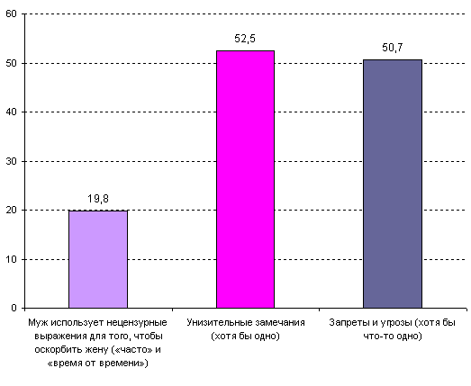
Рисунок 6. Распространенность конкретных проявлений психологического насилия, %
Зафиксированы региональные различия в частоте нецензурной брани мужей (по сумме ответов "часто" и "время от времени" в мужской и женской выборке): Липецкая область, Бурятия (более 25%); Карелия, Башкирия (21-25%); Омская область, Ставропольский край, Московская область (15-20%); Москва (менее 15%). Риск услышать от мужей нецензурную брань выше: у жительниц села; в старших возрастных группах; после 10 лет брака; с увеличением числа детей; у домохозяек и пенсионерок; в отдельно проживающих семьях с несовершеннолетними детьми; если у мужа нет высшего образования; если муж проходил срочную службу в армии и принимал участие в боевых действиях.
Наиболее распространенные оскорбления, судя по женским ответам, - обвинения в том, что женщина - "плохая жена" (26%), что у нее плохой характер (23%), что она - "плохая хозяйка" (18%) и глупа (16%). Мужская иерархия конкретных высказываний во многом воспроизводит женскую. Мужья утверждают, что им "приходится" указывать женам, в первую очередь, на их плохой характер (15%), что они плохие хозяйки (12%), плохие жены и глупы (по 10%). Словесные нападки выражено сочетаются с нецензурной бранью в адрес жены и с чувством униженности: 76% процентов критикуемых женщин считают, что мужья унижают их.
Наиболее распространенный запрет, с которым сталкивались каждая пятая женщина (21%), - ограничение в перемещении ("пойти куда-нибудь, выйти из дома"). Каждой седьмой женщине (14%) запрещалось видеться с родственниками или знакомыми. Самые распространенные угрозы - угроза физической расправой (22%) и изменой, уходом ("угрожал найти себе другую женщину или уйти") - 15% . При этом почти треть (31%) мужчин, которые угрожают уходом, на самом деле никогда даже не задумывались о реальном разводе. Среди женщин, которым мужья что-либо запрещали или чем-либо угрожали, 74% считают, что муж их унижает или хочет унизить.
Женщины, критикуемые и унижаемые мужьями, сталкивающиеся с запретами и угрозами, при общении с мужем, испытывают чувства неполноценности, бесправия, страха и безысходности в несколько раз чаще, чем женщины, которые не считают, что мужья их унижают и женщины, не подвергающиеся угрозам и запретам.
* * *
Уровень насилия, которому подвергаются женщины в российских семьях, очень высок: Семей, "абсолютно свободных от насилия", в которых мы не нашли ни одного - даже самого маленького или косвенного свидетельства о насилии мужа над женой, крайне мало: 12%, судя по женскому массиву и 7% - судя по мужскому. Это не значит, что во всех остальных семьях жены обязательно подвергаются значительному насилию, "абсолютно свободные от насилия" семьи - это фактически идеальная модель семьи.
Супружеское насилие более вероятно в тех семьях, где муж придерживается патриархатных представлений о мужских и женских ролях в семье и обществе; эгалитарные представления мужей, наоборот, связаны с понижением уровня насилия над женами. Позиции женщин при этом оказывают заметно меньшее влияние на то, станут они жертвами насилия или нет.
Семьи без насилия - это в основном семьи эгалитарные, в которых отсутствует выраженное главенство мужа или жены. В таких семьях работа по дому чаще, чем в других группах, выполняется мужем и женой вместе или по очереди, семейный бюджет чаще распределяется наиболее демократичным способом ("Все доходы складываются вместе, и каждый тратит деньги так, как считает нужным") и оба супруга пользуются равными возможностями в доступе к ресурсам.

8 - Напряжение, тревога, неуверенность в себе, бессилие, зависимость, безысходность, чувство вины, страх, бесправие, неполноценность.
9 - "Плохая жена, не любит, не понимает мужа, не заботится о нем". "Имеет плохой характер, стерва, вздорная, склочная". "Плохая хозяйка, не умеет готовить, лентяйка, неряха". "Неумная, глупая, ничего не понимает". "Работа жены никому не нужна, от нее на работе никакого толка". "Никому, кроме мужа, не нужна, должна быть благодарна за то, что он на ней женился". "Сексуально непривлекательная, фригидная". "Плохо выглядит, некрасивая, старая, толстая". "Не умеет одеваться, у нее нет вкуса". "Плохая мать". "Распущенная, развратная, одевается как неприличная женщина".
10 - Угрозы: физической расправой; убийством; что найдет себе другую женщину или уйдет от жены; не дать денег, при разводе "оставить без копейки"; выгнать из дома; отобрать детей, не платить алименты. Запреты: выйти из дома, куда-нибудь пойти; видеться с кем-то из родственников, друзей, знакомых; одевать и краситься так, как хотела жена; пойти работать или учиться. Сюда же попали случаи, когда муж не скрывал от жены своих измен.

